Траектория методической работы МБОУ СОШ №7
«Создать результат или освоить инструмент?»

зам директора по УВР Лазаренко В.Н.
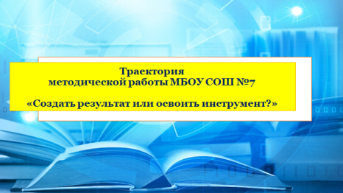

Уважаемые коллеги! Начать наш методический семинар мне хочется с притчи, которая известна с давних пор, но не потеряла актуальности и в наше время. Называется она «Чайная церемония».
«Сегодня вы изучите обряд чайной церемонии», – сказал учитель и дал своим ученикам свиток, в котором были описаны тонкости чайной церемонии.
Ученики погрузились в чтение, а учитель ушел в парк и сидел там весь день.
Ученики успели обсудить и выучить все, что было записано на свитке.
Наконец, учитель вернулся и спросил учеников о том, что они узнали.
- «Белый журавль моет голову» – это значит, прополощи чайник кипятком, –
с гордостью сказал первый ученик.
- «Бодхисаттва входит во дворец, – это значит, положи чай в чайник,» –
добавил второй.
- «Струя греет чайник, – это значит, кипящей водой залей чайник,» –
подхватил третий.
Так ученики один за другим рассказали учителю все подробности чайной церемонии.
Только последний ученик ничего не сказал.
Он взял чайник, заварил в нем чай по всем правилам чайной церемонии и напоил учителя чаем.
- Твой рассказ был лучшим, – похвалил учитель последнего ученика. – Ты порадовал меня вкусным чаем, и тем, что постиг важное правило:
«Говори не о том, что прочел, а о том, что понял».
- Учитель, но этот ученик вообще ничего не говорил, – заметил кто-то.
- Практические дела всегда говорят громче, чем слова, – ответил учитель.

По утверждению многих руководителей, глав предприятий и организаций, сегодня им нужны специалисты, умеющие всю жизнь учиться, самосовершенствоваться и самореализовываться.
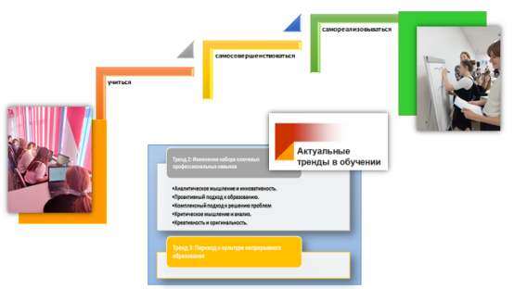

То есть, это и есть цель образования на современном этапе
Цель планируется реализовать через ряд задач:
- мотивировать учащихся на проявление инициативы и самостоятельности;
- создать условия для освоения умений, к которым у учащихся уже есть предрасположенность;
- создать условия для развития коммуникативных навыков.
Отсюда функции педагога (учителя, классного руководителя, организатора внеурочной деятельности) – создание необходимых условий для "само":
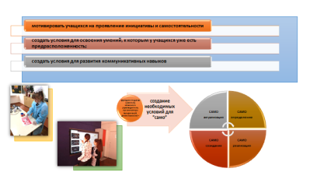

САМОактуализации, САМОопределения, САМОсозидания, САМОреализации. Ребенок учит, развивает, воспитывает себя САМ!
С 1 сентября 2019 на базе нашей школы начал работу Центр образования гуманитарного и цифрового профилей "Точка роста". В центре успешно реализуются программы дополнительного образования, которые отвечают запросам современного общества. Развитие ИКТ компетенций непосредственно проходит в кабинетах и залах Точки роста. Одним из примеров саморазвития и определения своей траектории обучения стал ученик 7 Б Веряскин Алексей, результатами его увлечения программированием и робототехникой стали призовые места на соревнованиях регионального уровня. На базе оборудования для предмета ОБЖ шла подготовка к ВсОШ учащегося 11 класса Будко Кирилла, результатом стали его победы в региональном этапе в 2022 и 2023 годах.
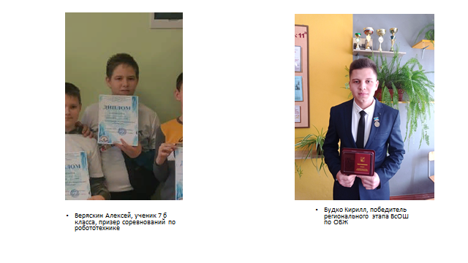

В современных условиях возникает необходимость понимания качества образования, как перехода от трансляции знаний к совместному с учителем поиску. Взаимоотношения на основе сотрудничества являются в настоящее время актуальными и позволяют решать следующие взаимосвязанные задачи:
- создание отношений доверия;
- обеспечение сотрудничества решений между участниками целостного педагогического процесса;
- актуализация мотивационных ресурсов учения;
- развитие личностных установок у педагога, адекватных гуманистическому обучению;
- помощь педагогам и учащимся в личностном развитии.
Чтобы убедиться, что разработанное учебное или внеурочное занятие в полной мере отражает компетентностный подход, надо спросить себя, на что направлена организованная мною деятельность ученика?
То, что ученики делают значимо для них, востребовано ли это в современном обществе? Где и в чем выражается применение их сегодняшнего опыта?
Ключевые компетенции попали в центр внимания в связи с тем, что была выявлена и отчетливо сформулирована следующая проблема: хотя в хороших специалистах недостатка нет, однако есть острый недостаток в хороших сотрудниках. В современном обществе востребован специалист, который не будет ждать инструкций, а вступит в жизнь с уже сложившимся творческим, проектно-конструктивным и духовно-личностным опытом. Сейчас ни у кого не вызывает сомнения, что система образования должна формировать такое качество, как профессиональный универсализм – способность менять сферы и способы деятельности.

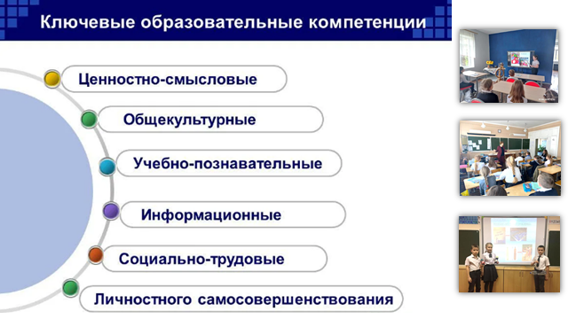

Социальным заказом современного общества школе является формирование успешной личности выпускника. Качество образования, основные образовательные результаты все чаще определяются в компетентностном подходе, оценивающем умения учащихся и выпускников школ применять академические знания в практической деятельности, в жизненных ситуациях. Такие навыки обозначаются термином «функциональная грамотность». Сталкиваясь с недостаточной профессиональной компетентностью специалиста, обнаруживаются пробелы на уровне его функциональной грамотности.
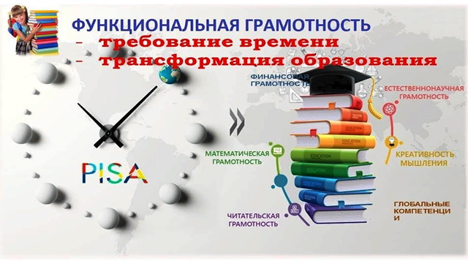

Есть ли способ проверить наличие функциональной грамотности без деятельности? В деятельности вообще почти всё проявляется. Но это не означает, что функциональная грамотность = компетентность.
Их отличия: компетентность ориентирована на получение конкретного результата - продукта, нужного человеку и социуму. А функциональная грамотность - это владение инструментарием универсальных видов деятельности человека независимо от области их применения.
Цель компетентности - создать конкретный результат. Цель функциональной грамотности - освоить инструмент. И компетенции, и функциональная грамотность могут иметь каждый свою цель и оба выступать следствиями, например, обучения.
Компетентность читателя ученику нужна, чтобы прочитать конкретную книгу. А вот изучить для этого алфавит - это другая цель - по овладению функциональной грамотностью.
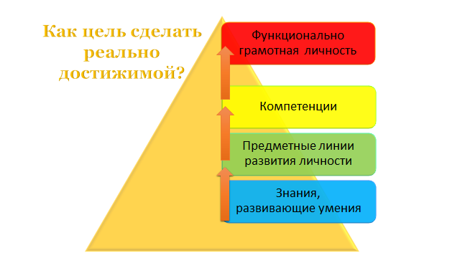

В соответствии с планом методической работы школы в октябре 2022 года прошли заседания школьных методических объединений, одним из вопросов на которых был «Формирование и развитие функциональной грамотности – одна из основных задач современного школьного образования». Педагоги представили опыт использования на уроках разных форм, приемов направленных на развитие функциональной грамотности.
Приняты решения:
- Использовать в работе педагогов задания, развивающие ФГ.
- На ШМО начальных классов - поручения рабочей группе подготовить диагностические работы по мониторингу ФГ.
- На ШМО естественно-научного, гуманитарного, обществоведческого и эстетического циклов рассмотрен график работы на платформе РЭШ по диагностике ФГ.
22 ноября 2022 года в школе прошел педагогический совет «Система оценки предметных результатов в ОО как необходимое условие реализации ФГОС НОО и ФГОС ООО». В практической части заседания педагогов учителя представили опыт работы по вопросу «Пути формирования и развития функциональной грамотности обучающихся на всех уровнях обучения». Так учитель начальных классов Романова Л.В. рассказала о возможностях онлайн-платформы Учи.ру, учитель истории и обществознания Смирнова Т.И. об онлайн ресурсах для формирования и развития финансовой грамотности, учитель начальных классов Полонская О.В. о приемах и методах формирования функциональной грамотности на уроках математики, учитель русского языка Евстратова В.В. формирование читательской грамотности школьников на уроках русского языка в основной школе. Решением педагогического Совета стало проведение Методического марафона в январе 2023 года.
Основной задачей Методического марафона стал обмен опытом, повышение квалификации педагогов. При его планировании каждый учитель определил ключевые задачи в том или ином классе по своему предмету, и представил на марафоне учебное или внеурочное занятие, дополнительное занятие по подготовке к ГИА.
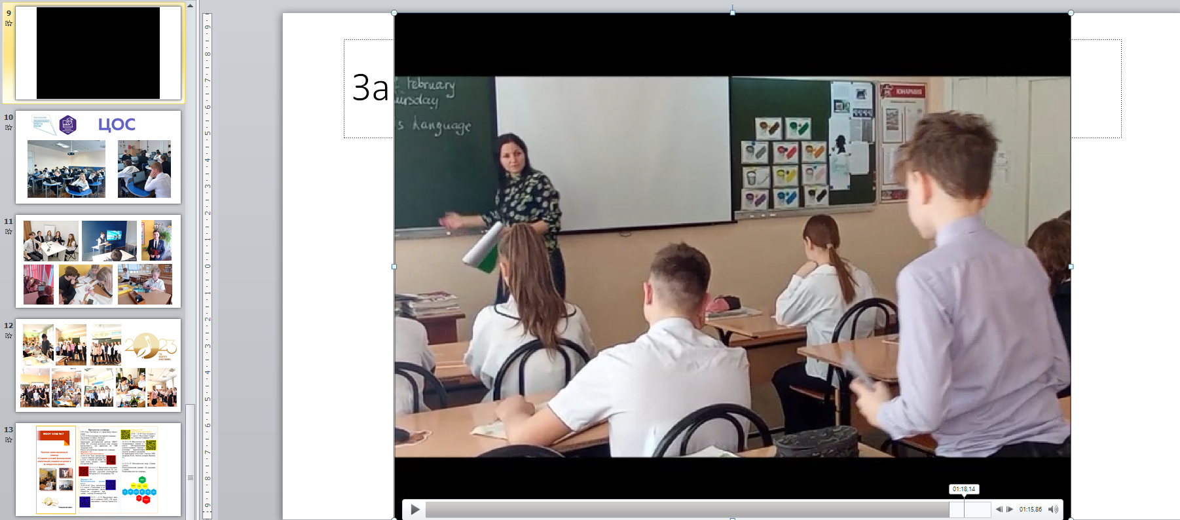
В основу уроков были положены социально-конструируемые педагогические ситуации, в которых деятельность учащихся и будет воспитывать требуемые качества личности, применение методов обучения, которые формируют практические навыки анализа информации, самообучения, теоретическое мышление. (Видеоролик)

В рамках программы формирования ИКТ компетенций и ЦОС в нашей школе начал работу оборудованный кабинет. Его возможности используются учителями – предметниками для проверки знаний или отработки навыков. На базе этого кабинета проходит мониторинг уровня развития основных составляющих функциональной грамотности на платформе РЭШ.
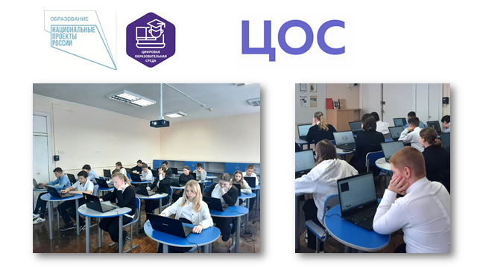

Мир устроен по принципу "матрёшки". Поэтому всё не только связано со всем, но и выводится из всего, вкладывается друг в друга. ФГ вкладывается в компетенции и компетентность. На каком-то уровне обобщения и развития самого носителя (человека) К начинает вкладываться в новую ФГ, более высокого уровня. И функциональная грамотность, компетенции и компетентность нужны человеку в любом возрасте.
Новые реалии образования увеличивают сложность профессионально – педагогической деятельности. Изменения в сфере образования сопровождаются расширением профессиональных функций учителя, «репертуар» которого дополняется выполнением функций консультанта, проектировщика, исследователя, тьютора, наставника и т.д. Учитель становится менеджером образования. Иными словами, учитель не сможет создать условия для формирования ключевых компетенций учеников, если сам не будет компетентен в этих вопросах.
Наши дети – это люди нового поколения, нового информационного общества. А значит, им нужны новые навыки и умения!
